الجمهورية الجزائرية الديمقراطية الشعبية
وزارة التربية الوطنية المستوى: السنة الثانية متوسط متوسطة: صياد علي انسيغة_ خنشلة
30/05/2021 اختبار الثلاثي الثاني في مادة العلوم الفيزيائية والتكنولوجيا المدة : ساعة ونصف
التمرين الأول( 6 نقاط) : اختر اجابة واحدة صحيحة من كل حالة
1- للمغناطيس قطبان : ( شمالي وجنوبي / موجب وسالب ).
2- يحيط بالمغناطيس فضاء يمارس فيه تأثيراته يسمى ب ( الطيف المغناطيسي / الحقل المغناطيسي / الجسم المغناطيسي).
3- برادة الحديد المنثورة فوق مغناطيس تشكل ( الطيف المغناطيسي / الحقل المغناطيسي / الجسم المغناطيسي) .
4- تتجمع برادة الحديد بكثافة في ( منتصفه / طرفيه / على طرف واحد).
5- اقطاب المغناطيس المتماثلة ( تتجاذب/ تنافر) .
6- المغانط الدائمة تصنع من ( الحديد اللين / الفولاذ / النحاس).
التمرين الثاني( 6 نقاط ) : نقل الحركات

1- أعط عنوانا مناسبا لهذا التركيب الموضح في الوثيقة المقابلة .
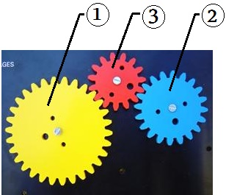
2- سمِّ العناصر المرقمة باعتبار أن العنصر هو الذي يقود الحركة .
3- ما دور العنصر في هذا التركيب ؟
4- احسب عدد اسنان المسنن والمسنن من الوثيقة .
5- أوجد عدد دورات العنصر إذا دار العنصر 100 دورة .
6- أذكر ميزة مفيدة واحدة لهذا التركيب .

الوضعية الإدماجية ( 8 نقاط ) ثقافة مرورية :
يمثل المخطط المقابل سرعة سيارة تسير على طريق مستقيم بدلالة الزمن.
وخلال الحركة رأى السائق إشارة (قف) على جانب الطريق، مع العلم أن السرعة القصوى المسموح بها طيلة مدة الحركة المبينة يـجب أن لا تتعدى $40km/h$ .
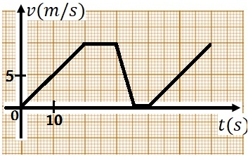
1- أكمل الجدول التالي :
المرحلة | المجال الزمني | نوع السرعة | طبيعة الحركة
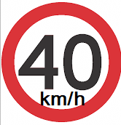
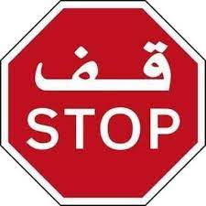
2- وضِّـح ما إذا كان السائق اِحترم إشارة (قف) المرورية أم لا .
3- أثْـبت أنّ اقصى سرعة وصلت إليها السيارة لم تتجاوز الحد المسموح به .
تذكَّر أنّ : $1 m/s =3.6 km/h$

تمنياتي لكم بالتوفيق يامبدعين | انتهى | الأستاذ : بوهلالة عاشور

الجمهورية الجزائرية الديمقراطية الشعبية
وزارة التربية الوطنية المستوى: السنة الثانية متوسط متوسطة: صياد علي انسيغة_ خنشلة
تصحيح اختبار الثلاثي الثاني في مادة العلوم الفيزيائية والتكنولوجيا المدة : ساعة
الحل النموذجي | التنقيط
التمرين الأول( 6 نقاط) :  - للمغناطيس قطبان : شمالي وجنوبي .  2- يحيط بالمغناطيس فضاء يمارس فيه تأثيراته يسمى ب : الحقل المغناطيسي .  3- برادة الحديد المنثورة فوق مغناطيس تشكل : الطيف المغناطيسي .  4- تتجمع برادة الحديد بكثافة في : طرفيه .  5- اقطاب المغناطيس المتماثلة : تنافر .  6- المغانط الدائمة تصنع من : الفولاذ .  التمرين الثاني( 6 نقاط ) :  1- عنوان التركيب : نقل الحركة بالتعشيق.  2- تسمية العناصر المرقمة : مسنن قائد مسنن وسيط مسنن مقتاد .  3- دور العنصر :  - نقل الحركة من المسنن القائد إلى المقتاد .  - جعل المسنن القائد والمقتاد يدوران في نفس الجهة .  4 – عدد أسنان المسنن : 30 سن .  - عدد أسنان المسنن : 15 سن.  5- إذا دار العنصر 100 دورة فإن العنصر يدور 200 دورة .  $30→100$  ومنه $x=\frac{15×100}{30} =200$  $$15→x$$  6- ميزة مفيدة :  - ضمان نقل الحركة بدون انزلاق .  - سهلة التركيب .  الوضعية الإدماجية ( 8 نقاط )  1- تكملة الجدول :  المرحلة المجال الزمني نوع السرعة طبيعة الحركة  $$00 s→20 s$$ متزايدة متسارعة  $$20 s→30 s$$ ثابتة منتظمة  $$30 s→35 s$$ متناقصة متباطئة  $$35 s→40 s$$ معدومة متوقفة  $$40 s→60 s$$ متزايدة متسارعة  2 – توضيح موقف السائق من اشارة المرور (قـف) :  من المخطط نلاحظ أن :  - تناقص السرعة من اللحظة 30 s إلى اللحظة 35 s .  - انعدام السرعة من اللحظة 35 s الى 40 s أي توقف السيارة عن الحركة .  - عودة الحركة بعد اللحظة 40 s .  نتيجة : نعم السائق احترم اشارة المرور (قـف) لأنه قام بتخفيض سرعة سيارته لما شاهد الإشارة الى غاية التوقف للحظات ، ثم استمر بعد ذلك في السير .  3- اثبات أن أقصى سرعة بلغتها السيارة لم تتجاوز الحد المسموح به :  أقصى سرعة بلغتها السيارة حسب المخطط هي 10 m/s إذن :  $10 m/s→x (km/s)$  ومنه $x=\frac{3.6 km/h×10m/s}{1m/s} =36km/h$  $$1m/s→3.6(km/h)$$  إذن : $36km/h<40km/h$ . | 1  1  1  1  1  1  1  0.5 x 3  0.5  0.5  0.5  0.5  0.5 x 2  0.5  0.25 x 15

أستاذ المادة : بوهلالة عاشور |  | انتهـــــى التصحيح

